**LAPORAN PRAKTIKUM**

**BAHASA PEMROGRAMAN 1**

(**DOSEN PENGAMPU : DEDE HUSEN., M.KOM)**

**Modul 5**



DISUSUN OLEH :

NAMA : MOHAMAD ABAN SY’BANA

NIM : 20230810012

KELAS : TINFC-2023-04

**TEKNIK INFORMATIKA**

**FAKULTAS ILMU KOMPUTER**

**UNIVERSITAS KUNINGAN**

**2024**

**PRESTEST**

1. Apakah komponen AWT dan Swing dapat di gunakan untuk membuat animasi 2D atau 3D?

Jawab :

**2D Animasi**

* AWT Dengan menggunakan kelas seperti Graphics, Canvas, dan Timer, kita dapat membuat animasi 2D sederhana. AWT lebih rendah dalam hal fleksibilitas dan kemampuan dibandingkan Swing, tetapi tetap mampu melakukan tugas-tugas dasar animasi.
* Swing menawarkan lebih banyak fitur dan fleksibilitas dibandingkan AWT. Dengan menggunakan komponen seperti JPanel untuk menggambar dan javax.swing.Timer untuk mengontrol frame, kita bisa membuat animasi yang lebih kompleks dan interaktif.

**3D Animasi**

* AWT dan Swing bukanlah pilihan terbaik untuk animasi 3D. Meskipun mungkin, membuat animasi 3D dengan AWT dan Swing akan sangat rumit dan kurang efisien. Java menyediakan framework lain yang lebih cocok untuk 3D, seperti Java 3D atau menggunakan API pihak ketiga seperti LWJGL (Lightweight Java Game Library).

1. Buat program untuk penerapan jawaban No.1 tersebut dalam java!

Jawab :

import javax.swing.*;

import java.awt.*;

import java.awt.event.ActionEvent;

import java.awt.event.ActionListener;

public class well extends JPanel implements ActionListener {

private Timer timer;

private int x = 0;

private int y = 0;

private int velX = 2;

private int velY = 2;

public well () {

timer = new Timer(10, this);

timer.start();

}

@Override

protected void paintComponent(Graphics g) {

super.paintComponent(g);

g.setColor(Color.RED);

g.fillOval(x, y, 50, 50);

}

@Override

public void actionPerformed(ActionEvent e) {

if (x + velX < 0 || x + velX > getWidth() - 50) {

velX = -velX;

}

if (y + velY < 0 || y + velY > getHeight() - 50) {

velY = -velY;

}

x += velX;

y += velY;

repaint();

}

public static void main(String[] args) {

JFrame frame = new JFrame("Simple Animation");

well animation = new well();

frame.add(animation);

frame.setSize(400, 400);

frame.setDefaultCloseOperation(JFrame.EXIT_ON_CLOSE);

frame.setVisible(true);

}

}

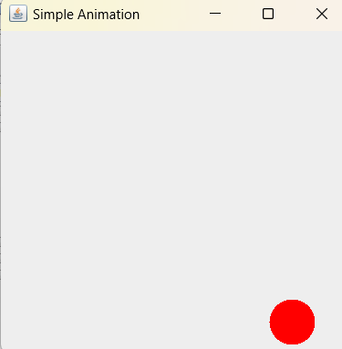

**PRAKTIKUM 1**

/*

* To change this license header, choose License Headers in Project Properties.

* To change this template file, choose Tools | Templates

* and open the template in the editor.

*/

package bp1_m5_m.aban;

import java.awt.Color;

import java.awt.Dimension;

import java.awt.Graphics;

import java.awt.event.ActionEvent;

import java.awt.event.ActionListener;

import java.util.ArrayList;

import java.util.List;

import javax.swing.JFrame;

import javax.swing.JPanel;

import javax.swing.SwingUtilities;

import javax.swing.Timer;

/**

*

* @author Suci Indah Lestari

*/

public class BP1_M5_MABAN extends JPanel {

public static final int L = 400, T = 400;

List<Mobil> mobil1;

public BP1_M5_MABAN() {

setBackground (new Color(0, 0, 0));

setLayout(null);

mobil1 = new ArrayList();

mobil1.add(new Mobil(100, 200));

Timer timer = new Timer (50, new ActionListener ()

{

public void actionPerformed(ActionEvent e)

{

for (Mobil mobil : mobil1)

{

mobil.Bergerak();

repaint();

}

}

});

timer.start();

}

@Override

protected void paintComponent(Graphics g) {

super.paintComponent(g);

for (Mobil mobil : mobil1)

{

mobil.GambarMobil(g);

}

}

@Override

public Dimension getPreferredSize(){

return new Dimension(L, T);

}

public class Mobil {

private static final int INCREMENT = 5 ;

int x, y;

public Mobil(int x, int y){

this.x = x;

this.y = y;

}

public void GambarMobil (Graphics g){

g.setColor(Color.BLUE);

g.fillRect(x + 5, y - 20, 60, 35);

g.setColor(Color.yellow);

g.fillRect(x, y, 110, 30);

g.setColor(Color.red);

g.fillOval(x + 15, y + 20, 20, 20);

g.fillOval(x + 60, y + 20, 20, 20);

}

public void Bergerak(){

if (x == L)

{ x = 1;}

else {

{ x += INCREMENT; }

}

}

}

/**

* @param args the command line arguments

*/

public static void main(String[] args) {

// TODO code application logic here

SwingUtilities.invokeLater(new Runnable(){

public void run() {

JFrame frame = new JFrame();

frame.getContentPane().add(new BP1_M5_MABAN ());

frame.setDefaultCloseOperation(JFrame.EXIT_ON_CLOSE);

frame.setTitle("ANIMASI MOBIL BERGERAK");

frame.pack();

frame.setLocationRelativeTo(null);

frame.setVisible(true);

}

});

}

}

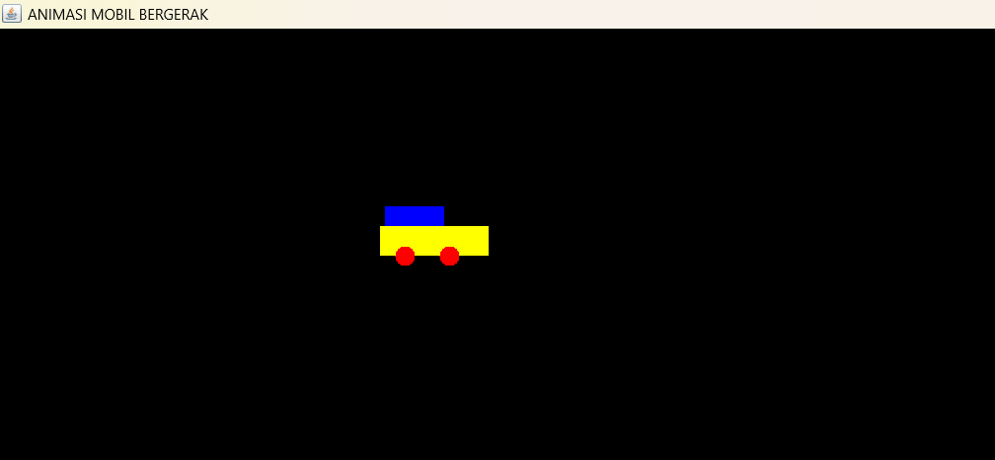

**POSTES**

Buat Java class baru dengan nama BP1_M5_PostTest_NamaAnda. Buat program untuk menghasilkan animasi bergerak sesuai kreasi anda.

**DISINI POSTES DAN TUGAS SAYA DI SATUKAN DALAM SATU CODE**

**TUGAS**

Buat java class baru dengan nama BP1_M5_Tugas_NamaAnda. Buat program dengan menghasilkan animasi bergerak dengan gabungan arah vertical dan horizontal.

/*

* To change this license header, choose License Headers in Project Properties.

* To change this template file, choose Tools | Templates

* and open the template in the editor.

*/

/**

*

* @author Suci Indah Lestari

*/

package bp1_tugas_aban;

import java.awt.Color;

import java.awt.Dimension;

import java.awt.Graphics;

import java.awt.event.ActionEvent;

import java.awt.event.ActionListener;

import java.util.ArrayList;

import java.util.List;

import javax.swing.JFrame;

import javax.swing.JPanel;

import javax.swing.SwingUtilities;

import javax.swing.Timer;

public class BP1_Tugas_aban extends JPanel {

public static final int L = 400, T = 400;

List<Bola> bolaList;

public BP1_Tugas_aban () {

setBackground(new Color(0, 0, 0));

setLayout(null);

bolaList = new ArrayList<>();

bolaList.add(new Bola(100, 200, 5, 5, Color.RED));

bolaList.add(new Bola(200, 100, -3, 4, Color.GREEN));

bolaList.add(new Bola(150, 150, 6, -2, Color.BLUE));

Timer timer = new Timer(50, new ActionListener() {

public void actionPerformed(ActionEvent e) {

for (Bola bola : bolaList) {

bola.bergerak();

repaint();

}

}

});

timer.start();

}

@Override

protected void paintComponent(Graphics g) {

super.paintComponent(g);

for (Bola bola : bolaList) {

bola.gambarBola(g);

}

}

@Override

public Dimension getPreferredSize() {

return new Dimension(L, T);

}

public class Bola {

private static final int DIAMETER = 30;

int x, y, dx, dy;

Color color;

public Bola(int x, int y, int dx, int dy, Color color) {

this.x = x;

this.y = y;

this.dx = dx;

this.dy = dy;

this.color = color;

}

public void gambarBola(Graphics g) {

g.setColor(color);

g.fillOval(x, y, DIAMETER, DIAMETER);

}

public void bergerak() {

x += dx;

y += dy;

// Pantulan pada tepi

if (x <= 0 || x + DIAMETER >= L) {

dx = -dx;

}

if (y <= 0 || y + DIAMETER >= T) {

dy = -dy;

}

}

}

public static void main(String[] args) {

SwingUtilities.invokeLater(new Runnable() {

public void run() {

JFrame frame = new JFrame();

frame.getContentPane().add(new BP1_Tugas_aban());

frame.setDefaultCloseOperation(JFrame.EXIT_ON_CLOSE);

frame.setTitle("ANIMASI BOLA BERWARNA-WARNI");

frame.pack();

frame.setLocationRelativeTo(null);

frame.setVisible(true);

}

});

}

}

**Hasil RUN**

